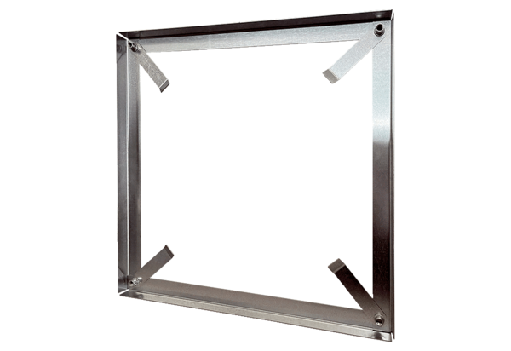Szerelőkeret MRI 40-45Csomagolási egység: 1 darabVálaszték: C
Termékszám: 0073.0041Gyártó: MAICO

